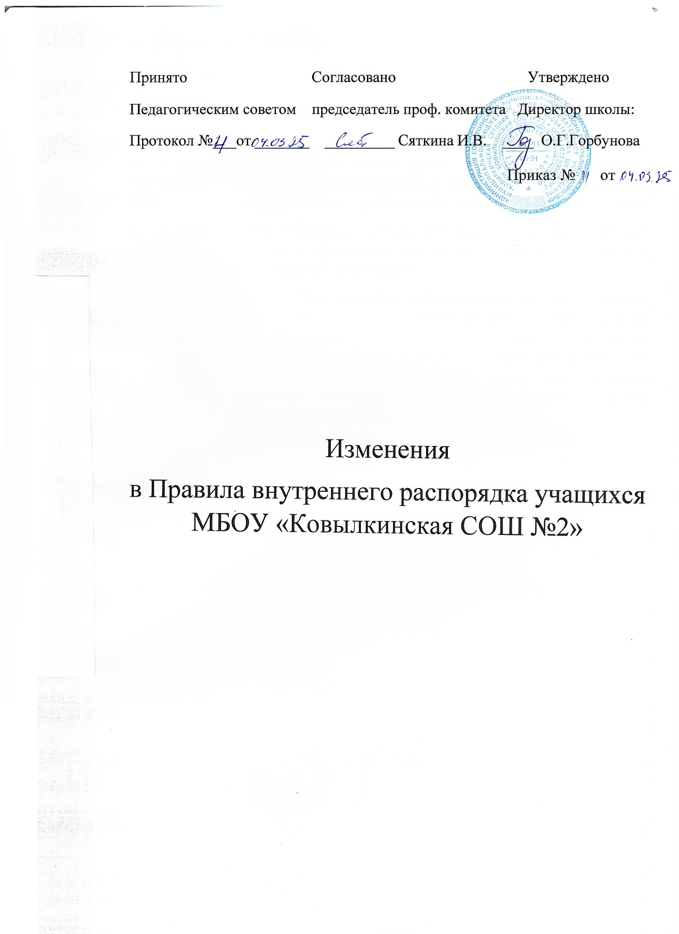

Внести изменения:

1). В пункт 3.1.19 Учащиеся имеют право - прописать: «Привлечение обучающихся к труду, не предусмотренному образовательной программой, осуществляется в соответствии с требованиями трудового законодательства».

2). В пункт 3.2.3. Учащиеся обязаны-прописать «Учащиеся обязаны выполнять требования к дисциплине на учебных занятиях и правила поведения в образовательной организации».

3). В пункт 3.3. Учащимся запрещается - добавить подпункт 3.3.5 Учащимся запрещается использование средств подвижной радиотелефонной связи во время проведения учебных занятий при освоении образовательных программ начального общего, основного общего и среднего общего образования , за исключением случаев возникновения угрозы жизни или здоровья обучающихся, работников организации, осуществляющей образовательную деятельность, иных экстренных случаев.